Dans la peau d’une marionnettiste
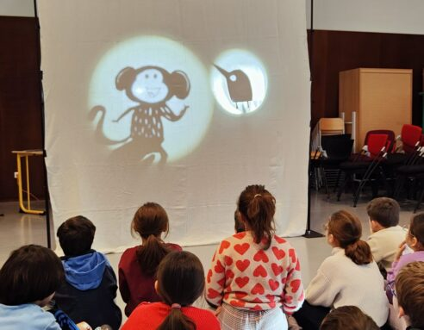
Dans la peau d’une marionnettiste : deuxième rencontre dans le cadre de leur PEAC « jeux d’ombres »,
Les élèves de seconde bac AEPA ont retrouvé les enfants de CE2 de l’école Freinet voisine et Cécile Combet, marionnettiste et comédienne, pour un jour et demi d’atelier le jeudi 18 et vendredi 19 décembre 2025.
Enfants et lycéens ont d’abord consacré la matinée du jeudi à créer en équipe, les silhouettes des personnages de l’histoire sélectionnée par les enfants parmi les trois histoires que les lycéens avaient écrites au préalable. Ils ont également créé les décors dans lesquels ces personnages évoluent.
Pour tester la qualité de leurs silhouettes, ils ont effectué des allers-retours entre leur atelier de découpage et celui de la projection pour évaluer la taille ainsi que la précision des découpes.
Dans l’après-midi du jeudi et le vendredi matin, petits et plus grands se sont essayés à la mise en voix. L’objectif était de mobiliser l’ensemble des enfants et des lycéens pour que tous aient un rôle à jouer tant au niveau des voix que de la manipulation des marionnettes et des sources lumineuses.
Rendez-vous le jeudi 22 janvier pour la phase finale du projet : la présentation de l’histoire racontée et jouée devant une autre classe de l’école Freinet.

